代码说明
2018年11月

实现目标
盗号 （QQ、邮箱、淘宝、等，并发送到远程控制主机）
伪装 （捆绑到其他可执行文件、欺骗点击）
自我复制 （将自己备份在某个目标机器文件夹）
传播 （自动通过U盘摆渡传播）
自启动 （修改注册表）
二进制代码远程执行：执行远程主机命令：下载、运行下载的exe、自我删除。
这就是个玩耍的代码。

Python实现键盘hook
下文的环境都为：Python2.7
先要下载安装Pythoncom(pywin32)，PythonHook。
打包成exe见文末：pyinstaller
PyWin32提供了访问win32 api的能力，PyHook，进一步封装了pywin32，使hook（钩子）十分简单。
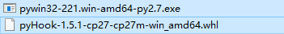
什么是hook：
对于Windows系统，它是建立在事件驱动机制上的，说白了就是整个系统都是通过消息传递实现的。hook（钩子）是一种特殊的消息处理机制，它可以监视系统或者进程中的各种事件消息，截获发往目标窗口的消息并进行处理。所以说，我们可以在系统中自定义钩子，用来监视系统中特定事件的发生，完成特定功能，如屏幕取词，监视日志，截获键盘、鼠标输入等等。
hook（钩子）就是一个Windows消息的拦截机制，可以拦截单个进程的消息(线程钩子)，也可以拦截所有进程的消息(系统钩子)，也可以对拦截的消息进行自定义的处理。Windows消息带了一些程序有用的信息，比如Mouse类信息，就带有鼠标所在窗体句柄、鼠标位置等信息，拦截了这些消息，就可以做出例如金山词霸一类的屏幕取词功能。
如何使用：
Jianting.py中的示例代码：
下面的内容是必要的，然后在键盘按下键的时候，交给处理函数KeyStroke：
# 创建并注册hook管理器
kl = pyHook.HookManager()
kl.KeyDown = KeyStroke
# 注册hook并执行
kl.HookKeyboard()
pythoncom.PumpMessages()
# 定义处理函数KeyStroke
def KeyStroke(event):
在这个函数记录按下的键，详细见代码。
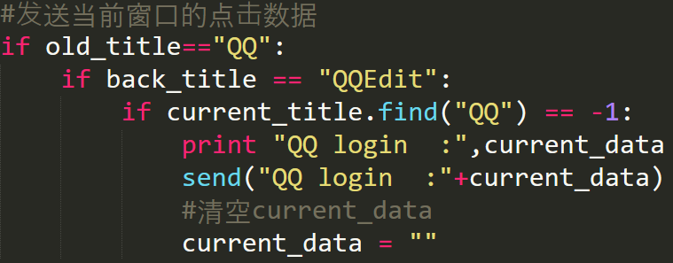
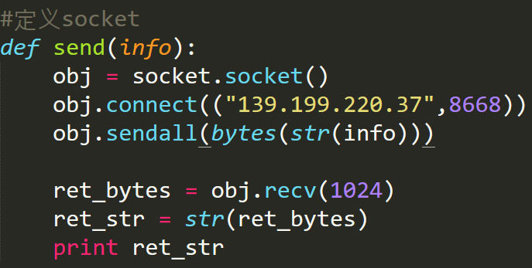
盗号 （远程服务器接受账号密码并写入文件）
socket 监听8668端口
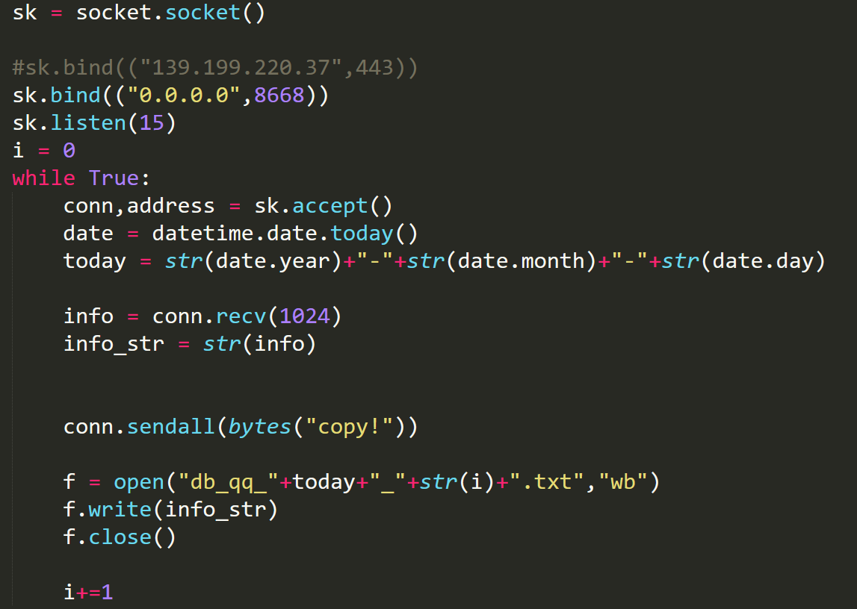

USB设备识别
检测移动设备的插拔，当插入新设备的时候，就进行木马拷贝，并且将U盘中的其他文件隐藏，只留下木马程序。
实现：
定义两个状态列表，pan_old，pan_new，用来保存磁盘目录状态
程序初始运行，先扫描当前盘符目录，如果盘符存在，则加入状态列表pan_old。然后每间隔一秒，持续扫描盘符，维护一个状态列表pan_new，通过对比这两个状态列表，检测USB的插拔。
这里要注意的地方是，一定要有休眠1秒的休眠行为，不然死循环CPU会爆表。
#移动磁盘检测
def find():
...

Python调用系统命令，及打开其他可执行文件
因为需要调用系统命令，甚至需要下载并打开我们在服务器上发布其他后续exe程序。所以，需要使用Python去调用系统命令。
Import os
有多种方法：
两者均需 import os
(1) os.system
# 仅仅在一个子终端运行系统命令，而不能获取命令执行后的返回信息
(2) os.popen
# 该方法不但执行命令还返回执行后的信息对象
其他方法：
https://www.cnblogs.com/xuxm2007/archive/2011/01/17/1937220.html

Socket通信
服务器上监听端口，木马客户端一旦检测到在QQ客户端、QQ邮箱、等所关注的进程上输入用户名、密码，就将所记录的键盘输入信息发送给远程服务器。
远程服务器上监听一个端口，收到客户端的信息后，创建文件保存在本地目录下即可。
这里需要做个逻辑判断，过滤不是木马发送的消息。因为常常有网络上的扫描器来扫描我们的主机，服务器监听端口后，莫名的保存了许多奇怪的信息，显然不是木马发送的。
代码：server.py

远程控制木马及执行二进制
木马安装成功后，应该具备动态执行新任务的功能。远程服务器上发布一个新任务，木马下载，并执行。

有两种方式实现木马执行原生二进制：
1. Shellcode，木马申请内存空间，下载shellcode到该内存空间，并且将该内存空间的指针返回给程序，程序执行跳转到该内存地址执行。这种方式不会在磁盘上留下痕迹。
2. Download and execute ，将二进制文件下载到磁盘，然后通过系统调用打开执行。这就是打开单独的一个进程了。
这个代码很好实现，先在服务器上放置一个控制文件，commend.txt（我打错了，应该是command），木马每隔几秒就去访问这个文件，看服务器的命令，是下载（download）、运行（exe）、刷新（refresh）还是停止（stop）。
然后就是依据命令，去执行下载，运行等操作了。
下载使用urllib，运行使用 os.startfile()，打开一个新的进程。详见代码
def remotecommend():
木马下载了远程服务器上的calc.exe并执行成功：
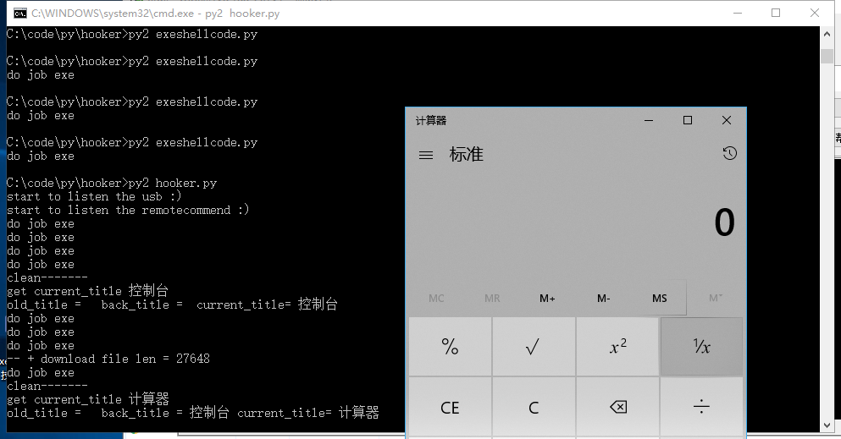

打包、捆绑、伪装、传播
打包：
Python 写的代码，运行在Python解释器上。有点麻烦，如果你用的是Python2.7，可以用pyinstaller 来把代码打包成exe发布。
前提也是下载安装开始说的，pywin32。然后，pip install pyinstaller 即可，如果你的电脑装了两个版本的Python，cmd中cd 到python2.7目录下，scripts目录，然后运行pip install pyinstaller即可。
-F -w :生成一个文件，后台运行。 -i ：ico，即图标文件。
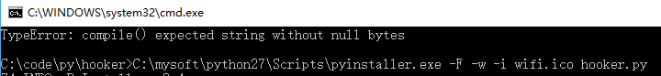
捆绑、伪装：
1 . window rar 自解压文件实现捆绑
- 写程序实现，将两个exe文件二进制保存在代码中，在运行时释放两个exe并且执行。然后把这个Python程序打包成二进制即可。参考这个代码：pyJoiner.py（https://github.com/hacktfj/pyJoiner---GUI-Version）

自我复制： （实现自身文件在电脑中备份、U盘和电脑相互拷贝）
在拷贝到U盘前，通过设置文件属性，将U盘文件夹及文件全部隐藏，造成U盘文件全部丢失的假象。
同时，将自身文件设置为：“USB_repair.exe”，迫使用户点击。
一旦点击，U盘中的木马将会执行，在其电脑上后台运行，添加自动启动，监听键盘，下载远程服务器上的命令并执行，并扫描新的USB设备。
传播：
如下 U盘被木马感染，将会隐藏所有文件，仅剩木马程序“USB_repair”
用户被迫使点击，则会恢复文件，但木马已经移动并且运行在了该主机上。

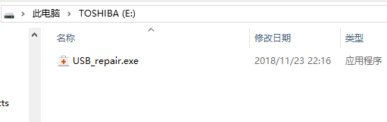

效果测试
打包后的木马：
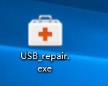
在服务器上查看盗取的QQ账号及密码：
（QQ2018可以完全成功，新版QQ会检测到钩子，混淆结果）
